4. Крик во благо  Культурное поведение в общественных местах, сдержанное выражение своих эмоций на людях приводят к тому, что в момент опасности ребенок не может преодолеть барьер «тишины» и не в состоянии кричать. Каждый взрослый может проверить это самостоятельно: крикнуть в общественном месте, но только не каждый справится.  Объясните ребенку, что кричать ради спасения своей жизни можно и нужно. Что никто не осудит и его и не сделает замечание, крик привлечет внимание взрослых, которые смогут помочь и выручить ребенка.  Выезжайте вместе на природу и кричите. Помогите своему ребенку научиться кричать!  5. Безопасность залог жизни.  Прежде чем ребенок начнет самостоятельно ходить в школу, развивающие кружки, спортивные секции, проложите с ним его возможный маршрут, который будет наиболее безопасным. Обратите его внимание на потенциально опасные места, куда ходить нельзя.  Исключите из его маршрута безлюдные и неосвещенные улицы, парковые зоны, заброшенные здания, гаражи, стройки. Путь ребенка должен быть освещен, улицы должны быть проходимыми.  Причинить вред ребенку, находящемуся на виду, намного сложнее, а значит, он будет в безопасности. |  | Если Ваш ребенок не вернулся вовремя домой, обзвоните знакомых и родных, у которых он мог задержаться, друзей, с которыми он проводит свободное время. Пройдите обычным маршрутом ребенка, проверьте его любимые места и сразу же подавайте заявление в полицию. Звоните в 112 и сообщайте о том, что у Вас пропал ребенок.  По единому номеру экстренных оперативных служб: 112;  По телефону ОМВД по Кировскому району Ленинградской области: 21-202;  По телефону доверия ГУ УМВД России по Санкт-Петербургу и Ленинградской области 573-21-82;  дежурной части 573-24-20;  По телефону Единой диспетчерской службы администрации Кировского муниципального района Ленинградской области  21-663. | Кировская городская прокуратура Ленинградской области  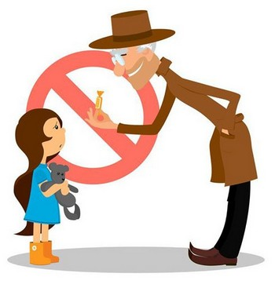  Безопасность  детей  в наших руках
 | 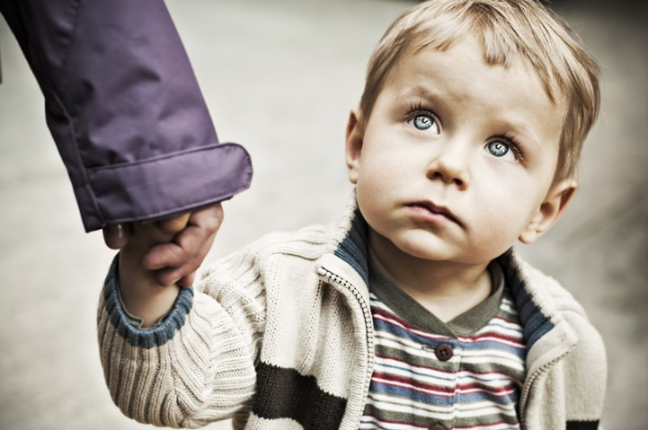  Счастливое детство ребенка является не только ценностью каждой семьи, но и залогом существования и положительного развития общества.  Независимо от характера совершенного преступления в отношении ребенка, такое негативное последствие, как психологическая травма останется с ним на всю жизнь.  Снизить риск попадания ребенка в опасную для него ситуацию, а также правильно отреагировать на неприятность, своевременно начать поиски ребенка помогут следующие правила: | 1.«Свой-чужой»  Мы учим детей не разговаривать и никуда не ходить с незнакомыми людьми, зачастую не ограничивая круг «знакомых» и «незнакомых» людей.  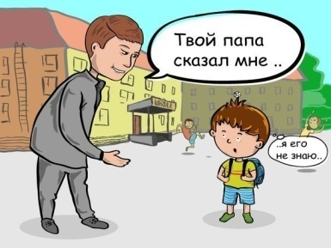  Ребенок в силу своего жизненного опыта и юного возраста неспособен в полной мере оценить опасность, которая может ему грозить, и полностью полагается на взрослых, предполагая, что знакомым является тот человек, который знает имена его родителей, работает вместе с ними, не редки случаи, когда дети доверяют родственникам, которые не всегда являются частью семьи.  Поэтому особенно важно разграничить для ребенка понятия, кто свой, а кто чужой. Поставьте четкие рамки того, кто является «своим», с кем можно смело идти, а кто не входит в круг доверия. Пусть в этот круг входят самые близкие для ребенка люди, те, с кем он живет или постоянно общается: мама, папа, бабушки, дедушки, старшие братья и сестры. Пусть это будет очень узкий круг, но в нем будут люди, которым вы смело можете доверить жизнь своего ребенка. Приучите ребенка сообщать о своих передвижениях, походах из школы, на кружки, в спортивные секции по телефону. | 2. Надо уметь говорить «нет».  Очень важно приучая ребенка слушаться взрослых, разграничить, что такими взрослыми являются только те, кто несут за него ответственность - родители, бабушки, дедушки. Не любой взрослый человек является для ребенка тем, кого надо слушаться. Очень важно, чтобы он понимал, что никто не имеет права заставлять его делать то, что он не хочет, идти с тем, с кем он не хочет. И даже если взрослый человек требовательно и сурово просит пройти с ним, ребенок должен уметь сказать «нет», а не послушно идти за чужим человеком в угоду его желаниям.  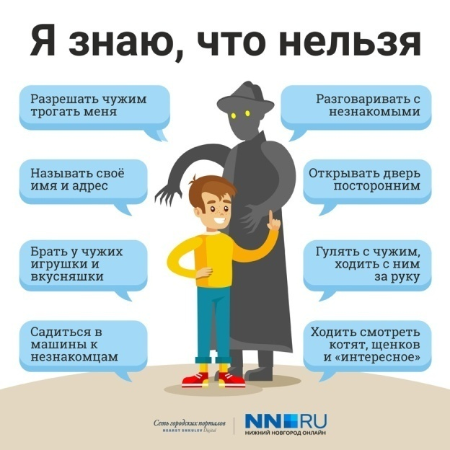  3.Помощь нужна всем.  Дети по разным причинам не могут попросить помощи, когда она им необходима: кому-то стыдно, неловко, кто-то боится — но результат всегда один. Попавший в беду и не попросивший помощи ребенок самостоятельно решить проблему не сможет, а значит, снижает свои шансы на положительный исход. Объясните своему ребенку, что взрослые всегда придут на помощь ребенку, особенно если ему грозит опасность.

